¿Qué es el cuerpo?
Para mi el cuerpo es aquello que sostiene al cerebro permitiendo que realice todas sus funciones vitales para seguir sobreviviendo día a día, el cuerpo es como una herramienta para realizar todo lo que el cerebro desee hacer incluyendo seguir las metas, sueños y deseos de cada individuo que lo posea por eso cuidarlo y comprender su importancia nos permite vivir de manera plena, alineando nuestra salud física con nuestro desarrollo mental y emocional.
Además, el cuerpo aparte de ser solo un soporte físico, también es un reflejo de nuestra identidad y emociones, el bienestar del cuerpo influye directamente en la claridad mental, emocional y viceversa, demostrando que la conexión entre ambos es inseparable ya que en mi caso cuando me siento mal emocionalmente esto se refleja en dolores de estómago constantes demostrándome que algo está mal y que debo hacer algo al respecto.
Representación:

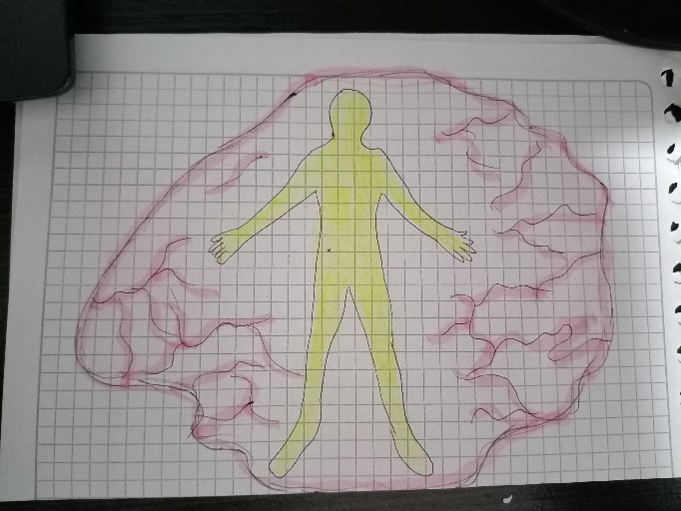
Foto ( Natalia Polanía Porras)

